Lambda

什么是Lambda

AWS Lambda 是一项计算服务，可使您无需预置或管理服务器即可运行代码。AWS Lambda 只在需要时运行您的代码并自动缩放，从每天几个请求到每秒数千个请求。您只需按消耗的计算时间付费 – 代码未运行时不产生费用。借助 AWS Lambda，您几乎可以为任何类型的应用程序或后端服务运行代码，并且不必进行任何管理。AWS Lambda 在可用性高的计算基础设施上运行您的代码，执行计算资源的所有管理工作，其中包括服务器和操作系统维护、容量预置和自动扩展、代码监控和记录。您只需要以 AWS Lambda 支持的一种语言提供您的代码。

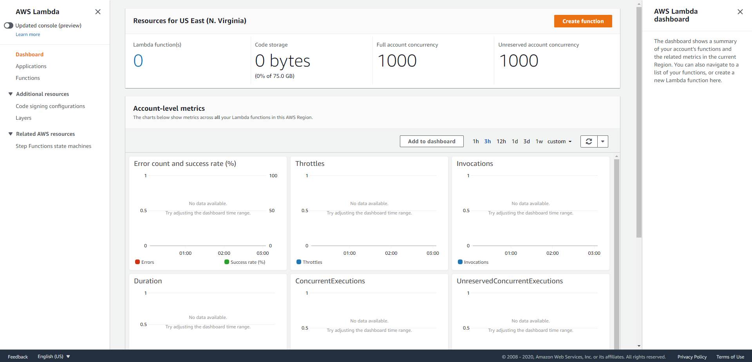

函数（Functions）

函数 是一个资源，您可以调用它来在 Lambda 中运行您的代码。函数具有处理事件的代码，以及在 Lambda 与函数代码之间传递请求和响应的运行时。您负责提供代码，并且可以使用提供的运行时或创建自己的运行时。

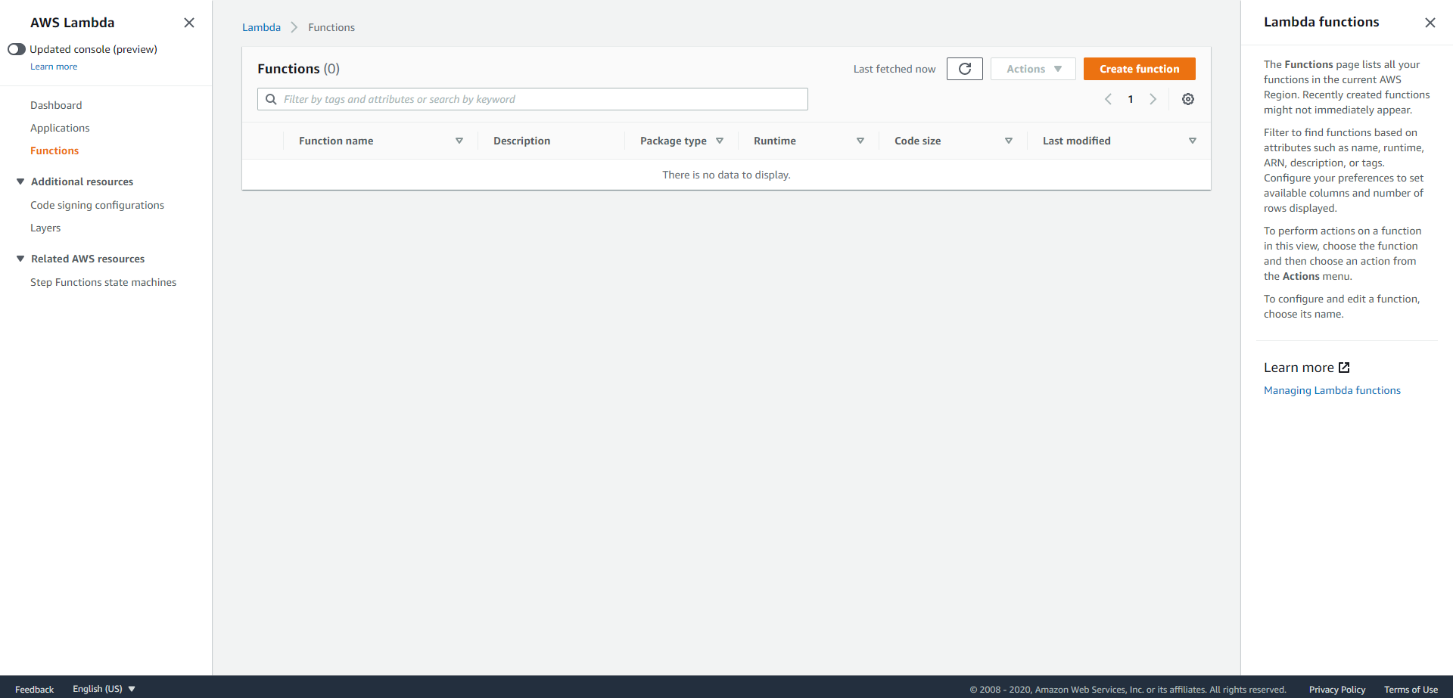

层（Layers）

您可以将 Lambda 函数配置为以层的形式拉入其他代码和内容。层是包含库、自定义运行时或其他依赖项的 ZIP 存档。利用层，您可以在函数中使用库，而不必将库包含在部署程序包中。

使用层可以使您的部署包保持较小，从而使开发变得更轻松。您可以避免在使用函数代码安装和打包依赖项时可能出现的错误。对于 Node.js、Python 和 Ruby 函数，只要将部署程序包保持在 3 MB 以下，就可以在 Lambda 控制台中开发函数代码。

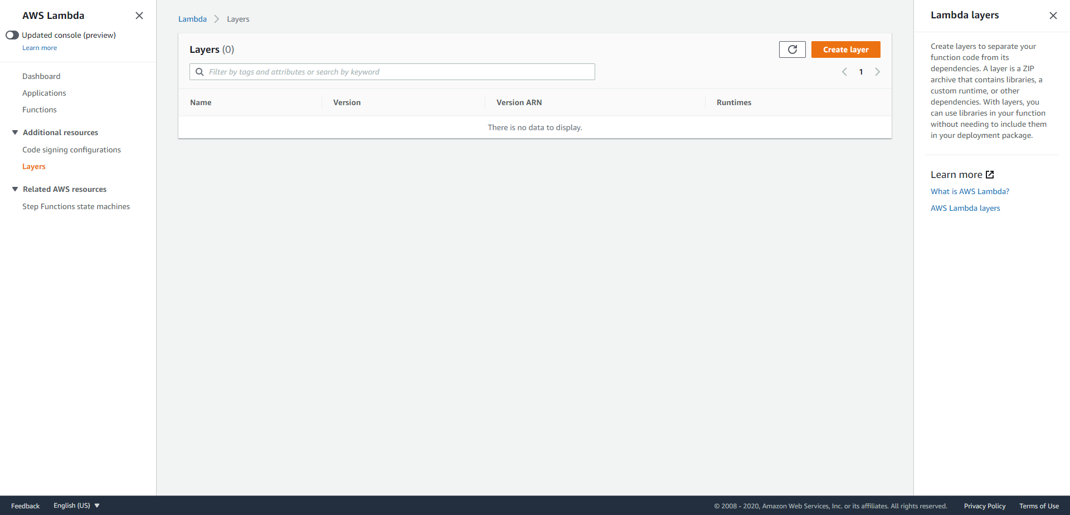

实验：Lambda处理S3存储桶缩略图

1. 创建层，处理缩略图需要Python的Pillow库，因此需要创建层

首先启动一台EC2，安装Python3



安装Pillow库

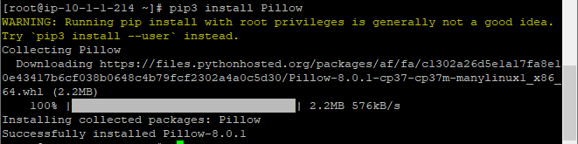

找到Pillow库的位置，将库的上一层目录改名为python

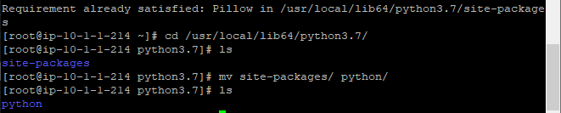

压缩整个目录



使用WinSCP下载这个zip包到桌面上

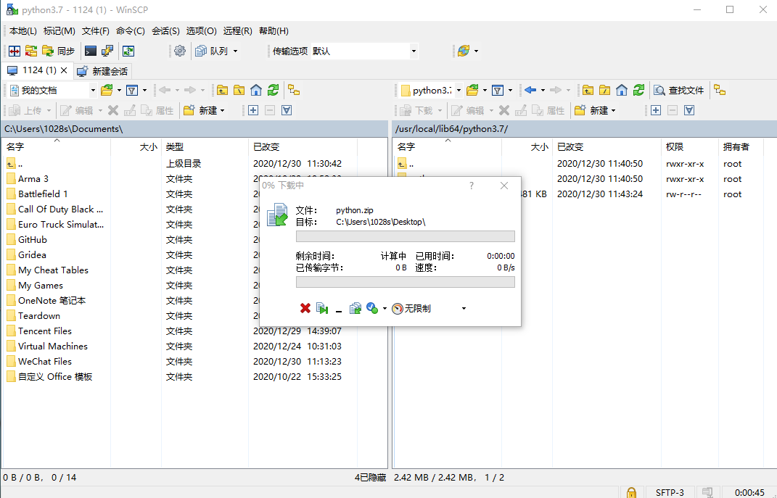

进入Layers界面点击Create Layer

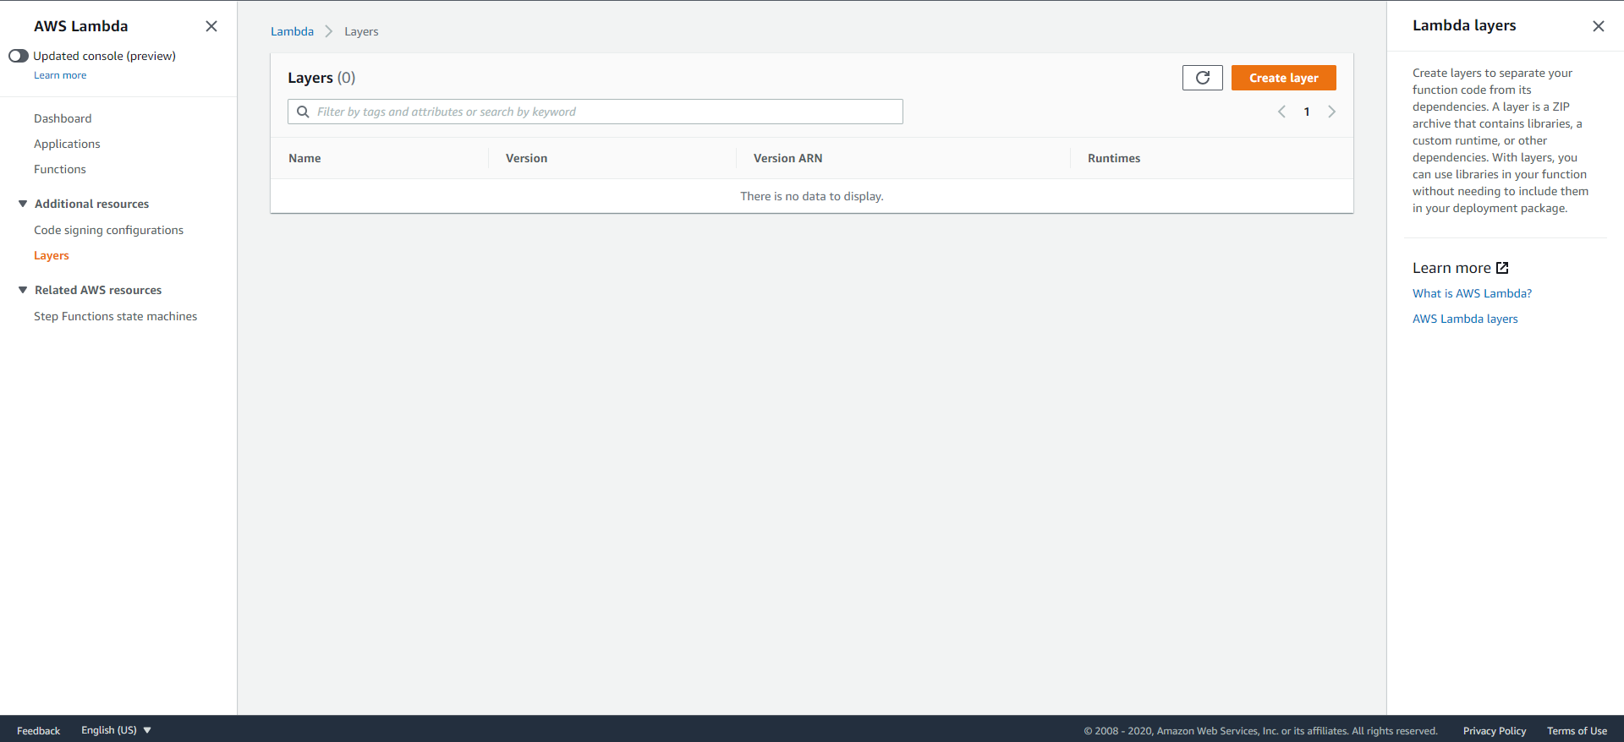

填写名字，上传zip包，并选择兼容的运行环境

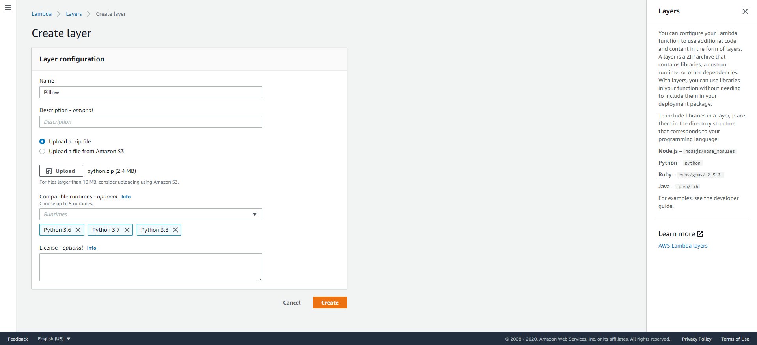

点击创建，层就创建完成了

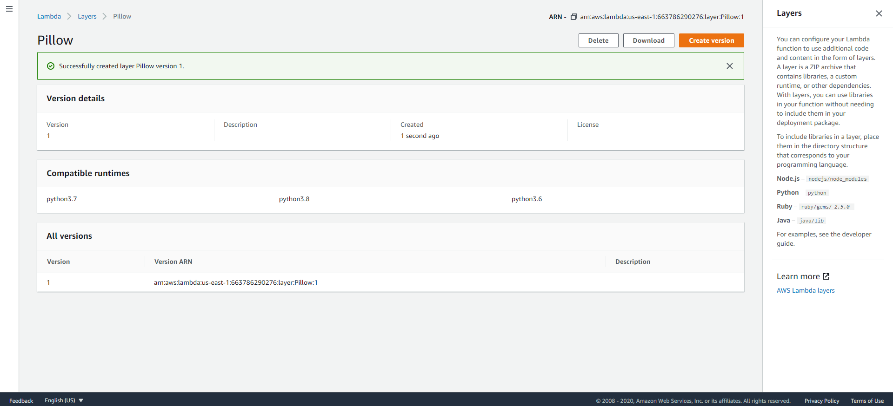

1. 在S3界面创建两个存储桶



1. 回到Lambda界面，Create function

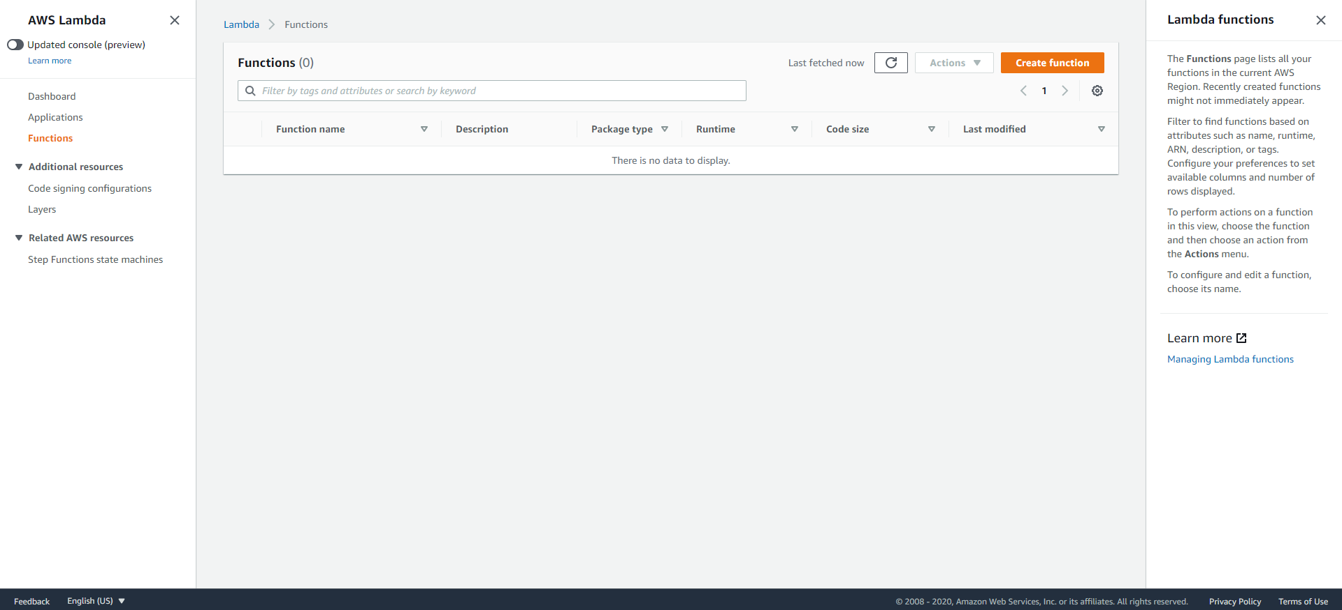

1. 填写名字，选择运行环境

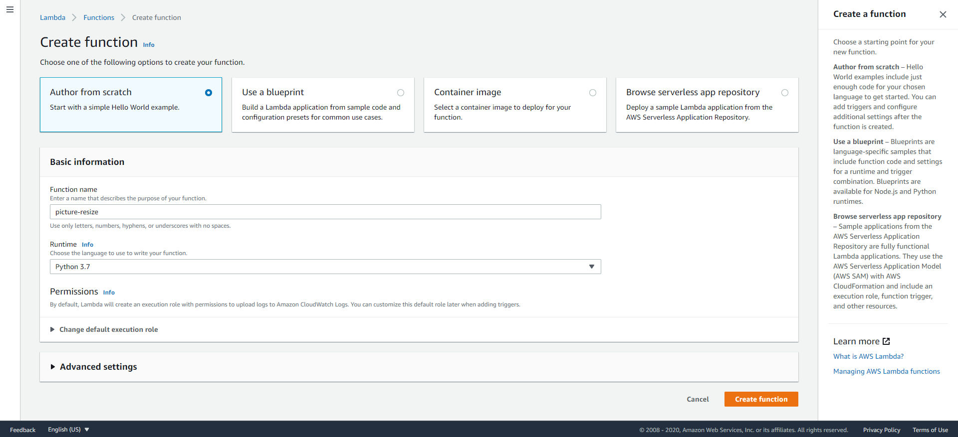

5、点击Permissions，选择Execution role下面的角色

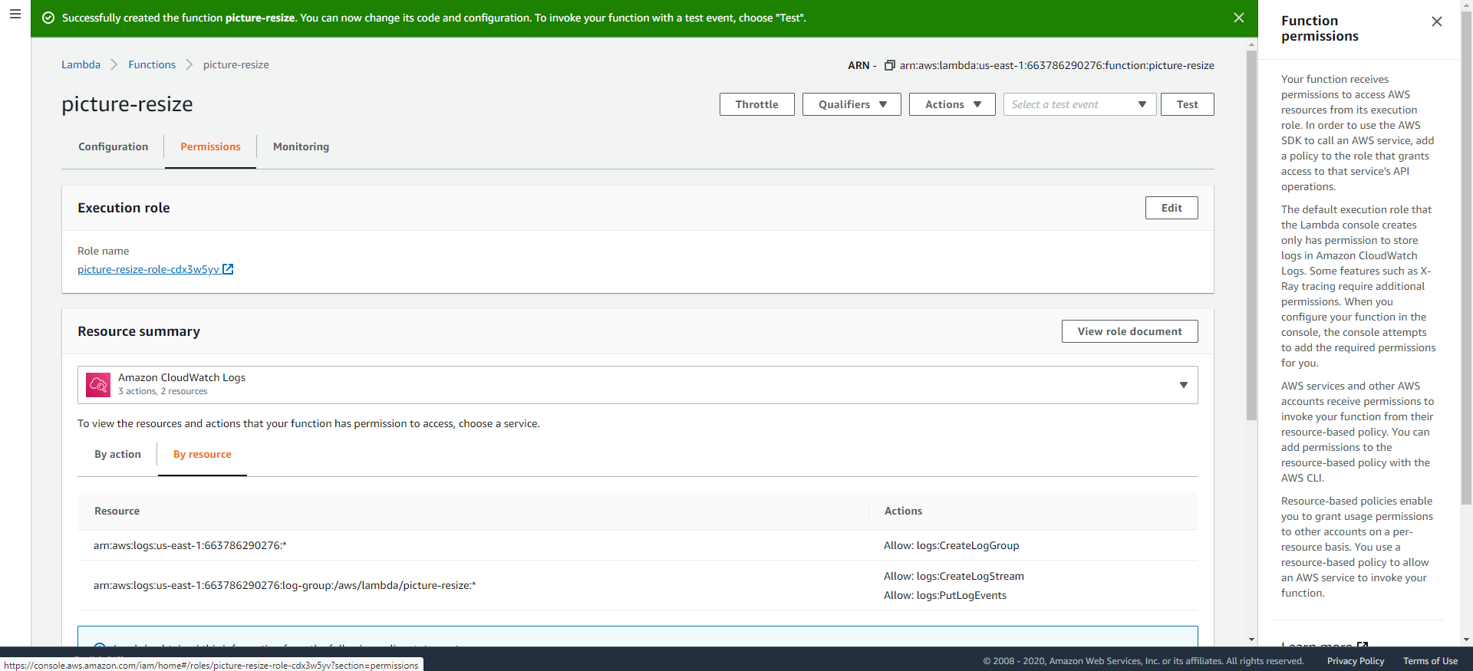

为其赋予S3的执行角色

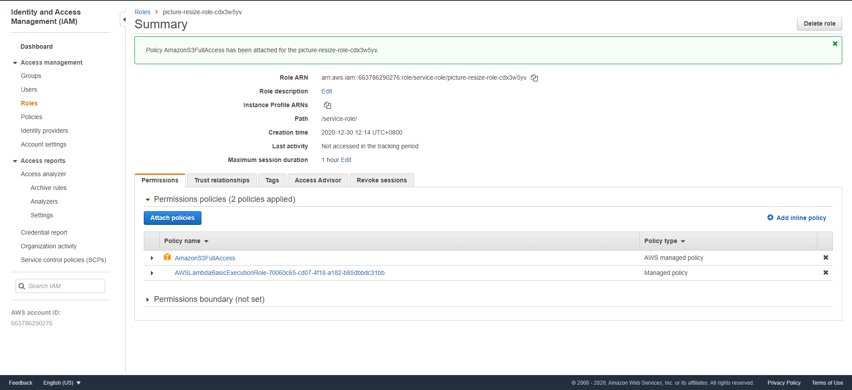

1. 回到Lambda界面，点击Layers->Add a layer

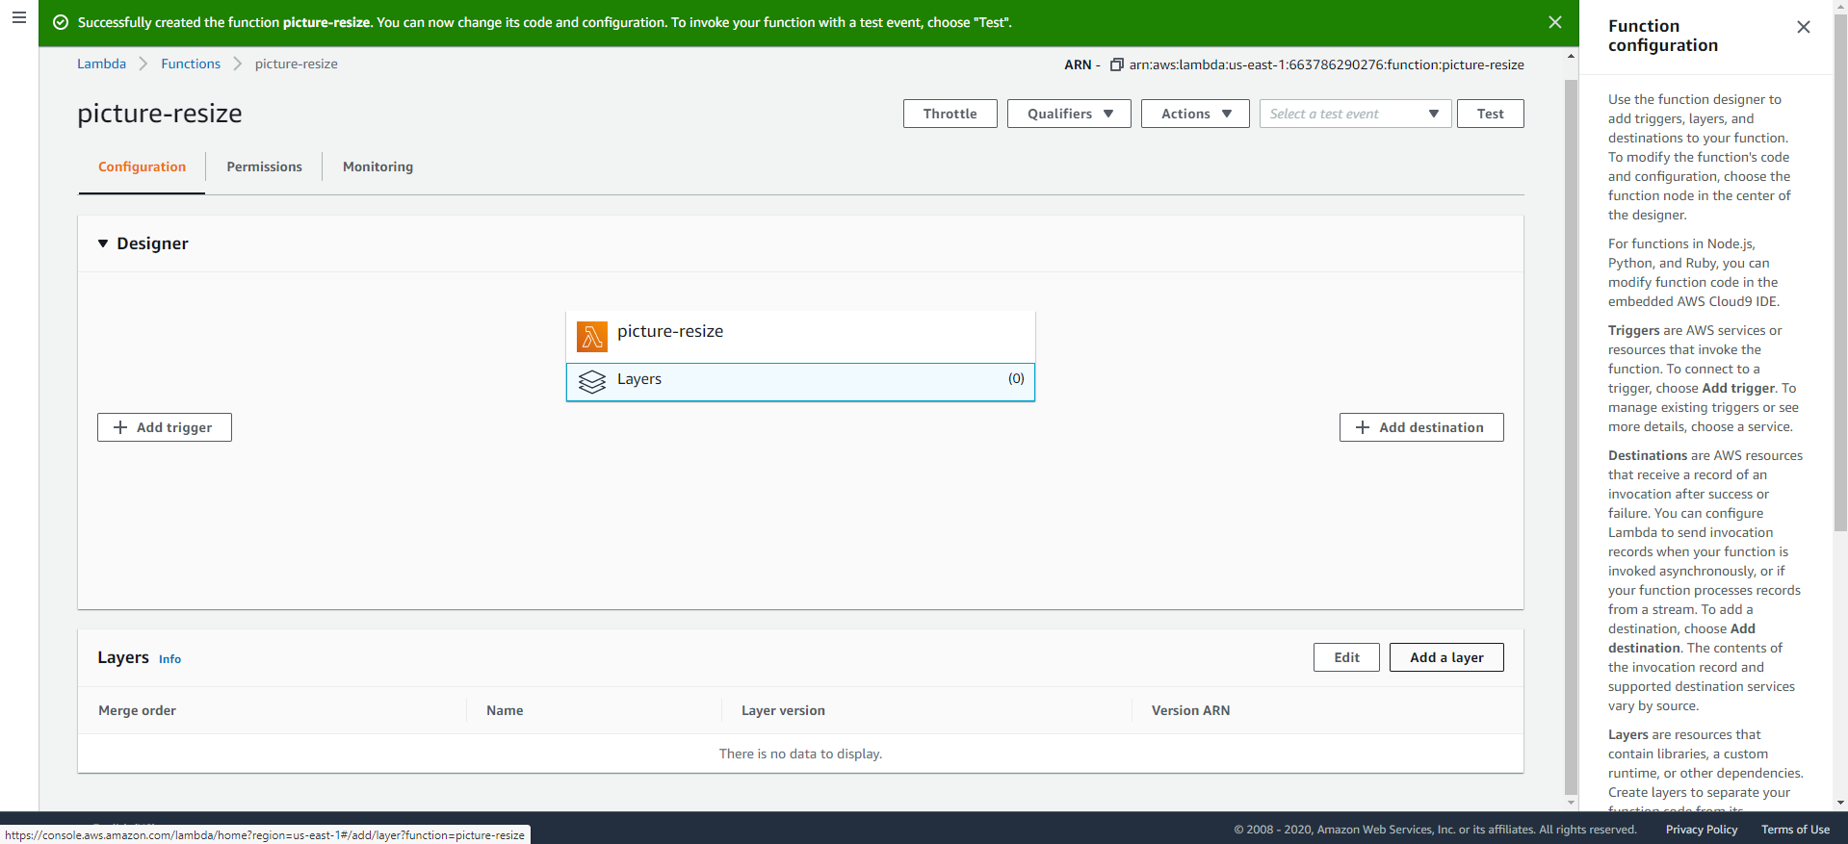

选择Custom layers

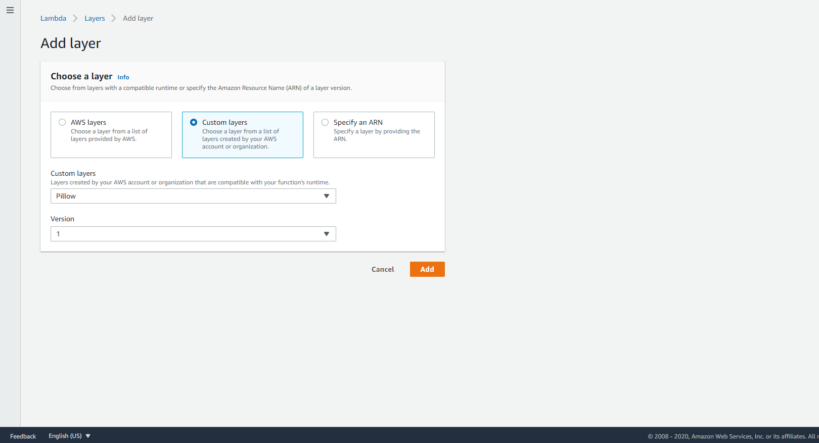

1. 开始编写代码

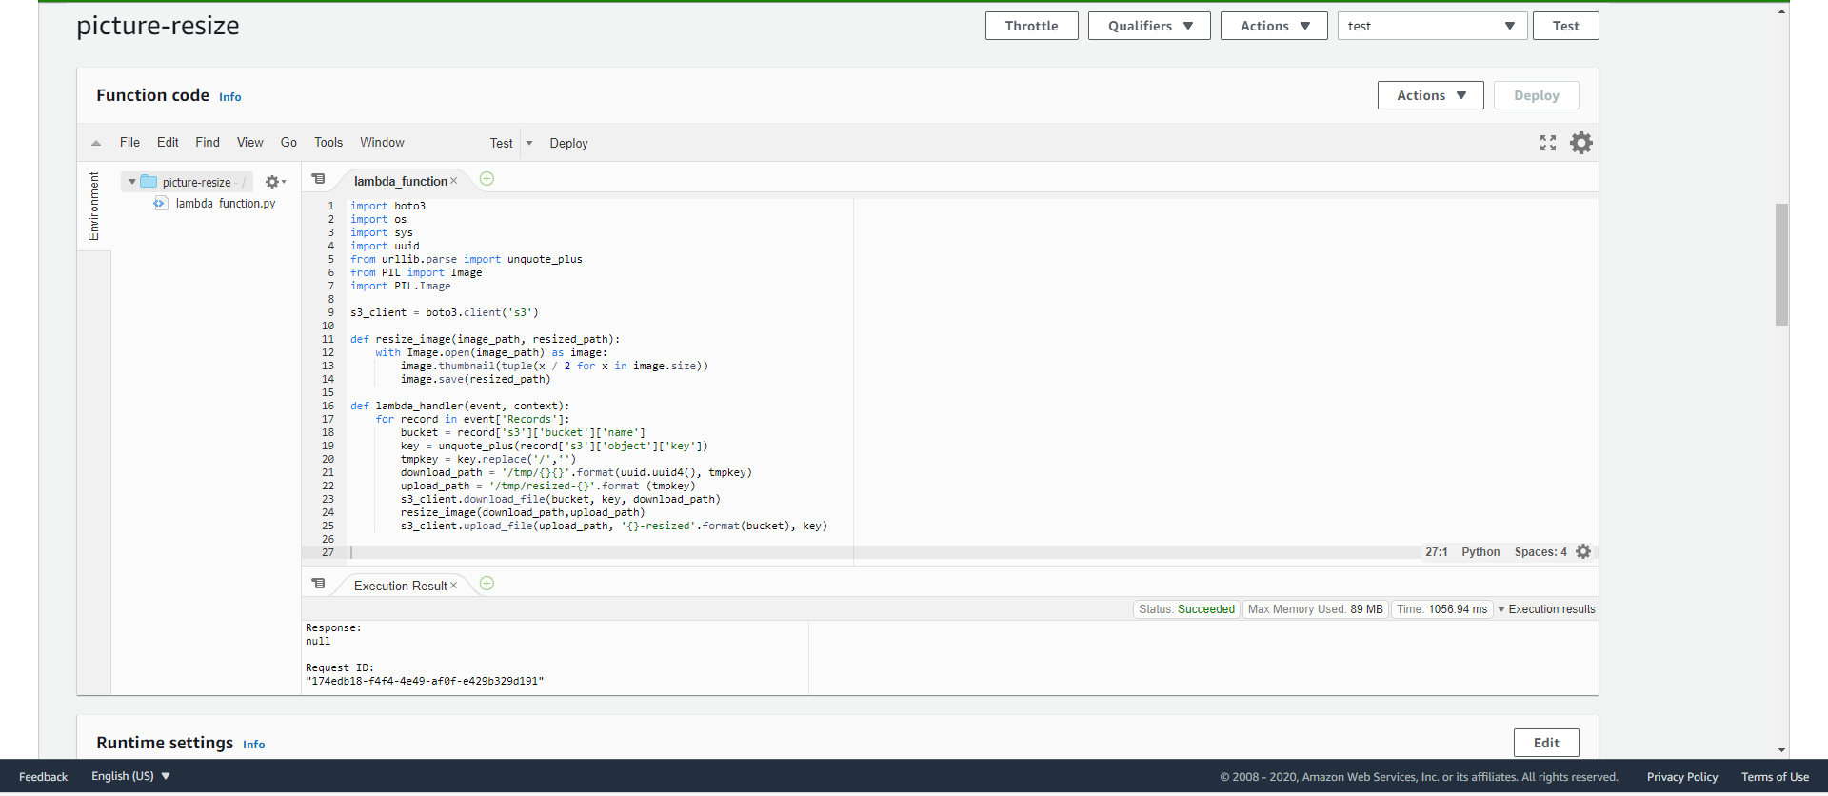

import boto3

import os

import sys

import uuid

from urllib.parse import unquote_plus

from PIL import Image

import PIL.Image

s3_client = boto3.client('s3')

def resize_image(image_path, resized_path):

with Image.open(image_path) as image:

image.thumbnail(tuple(x / 2 for x in image.size))

image.save(resized_path)

def lambda_handler(event, context):

for record in event['Records']:

bucket = record['s3']['bucket']['name']

key = unquote_plus(record['s3']['object']['key'])

tmpkey = key.replace('/','')

download_path = '/tmp/{}{}'.format(uuid.uuid4(), tmpkey)

upload_path = '/tmp/resized-{}'.format (tmpkey)

s3_client.download_file(bucket, key, download_path)

resize_image(download_path,upload_path)

s3_client.upload_file(upload_path, '{}-resized'.format(bucket), key)

1. 代码编写完成后，找到S3存储桶，上传一张图片

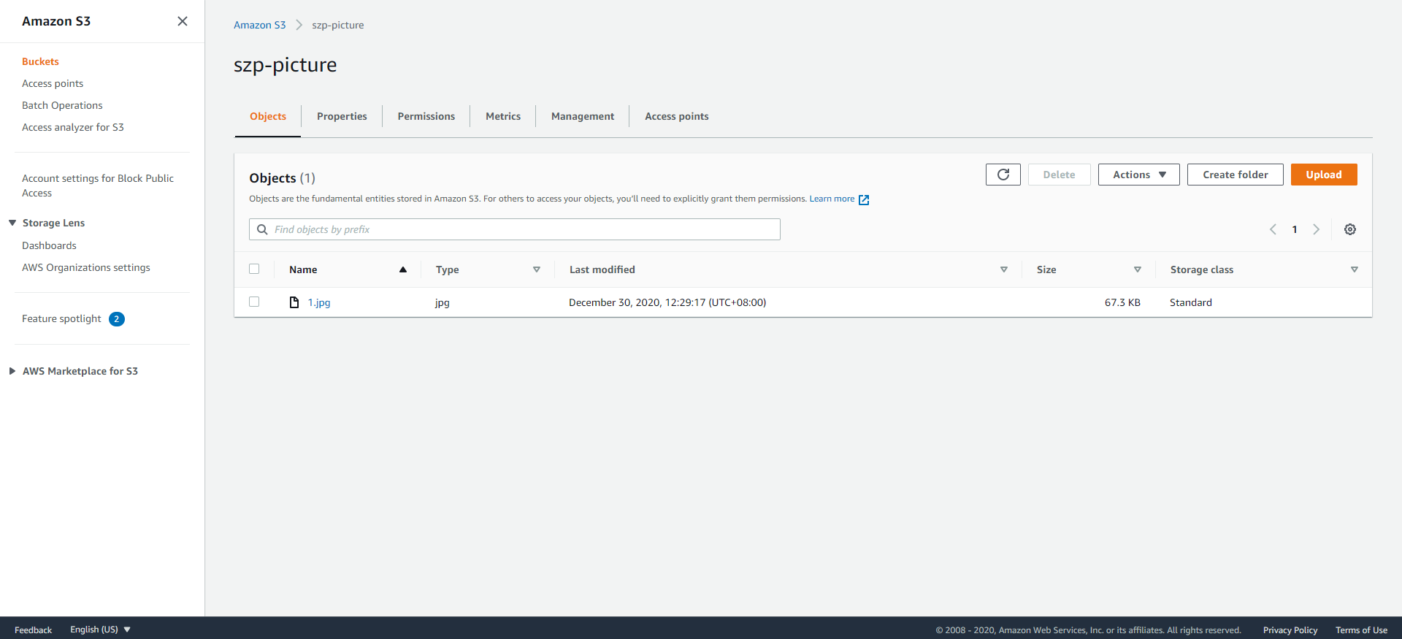

回到lambda代码编写界面点击上方工具栏，选择Configure test events

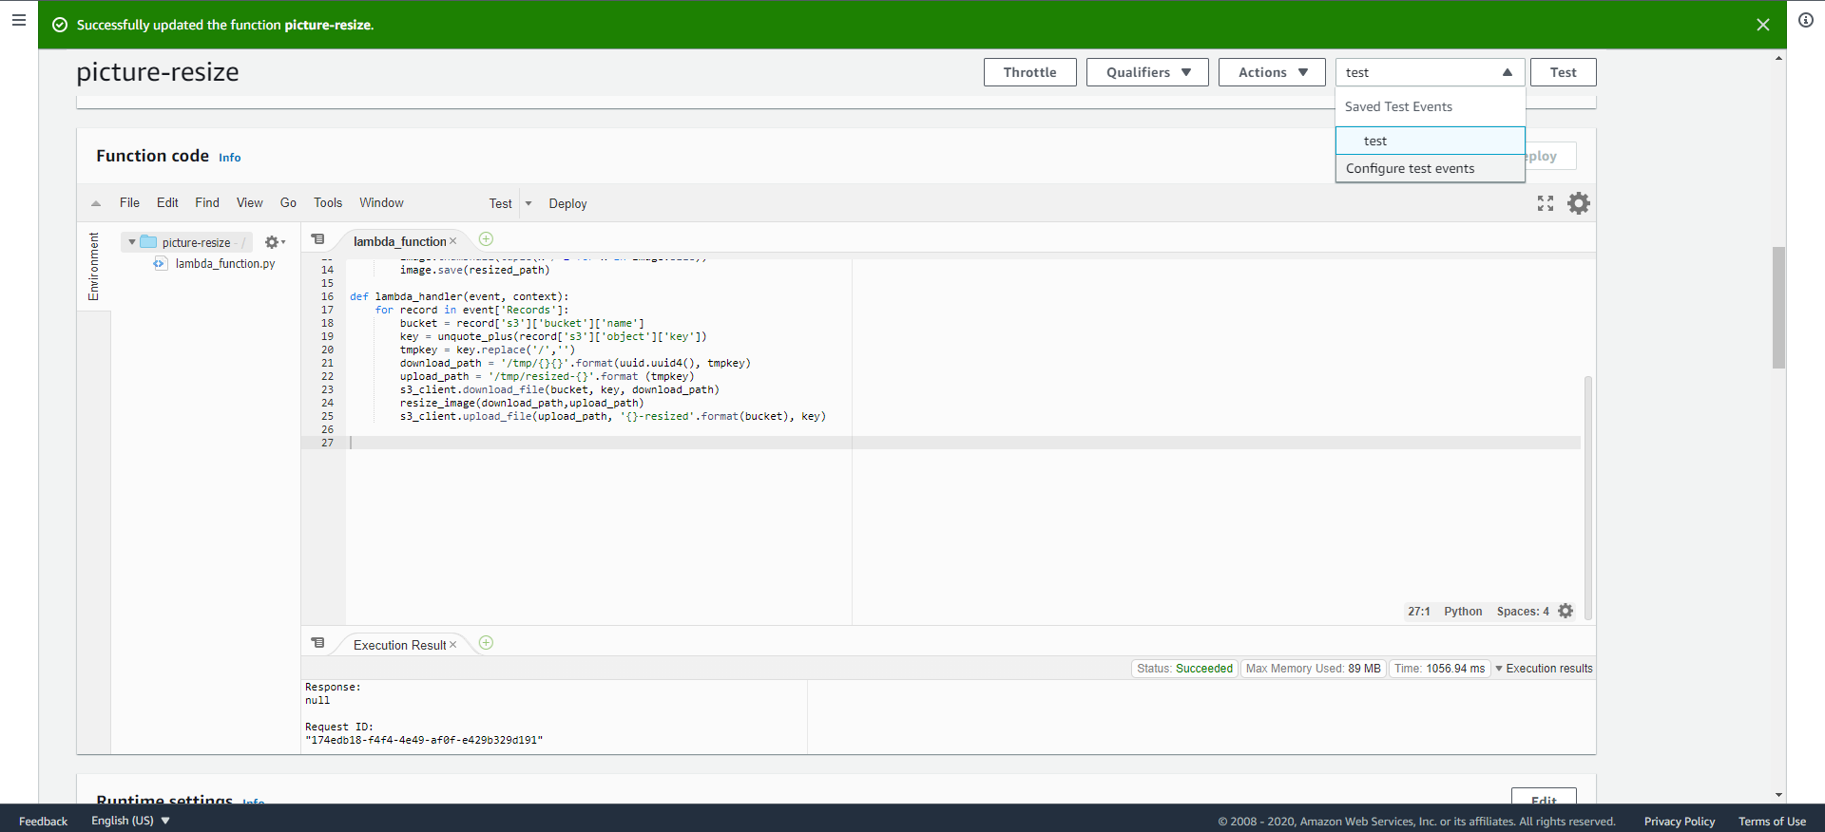

找到s3 put

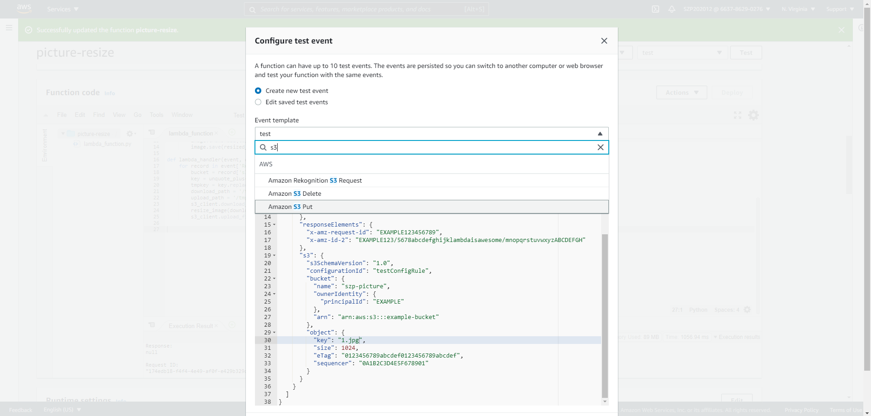

修改name和Key，name是存储桶的名字，key是上传的图片的名字

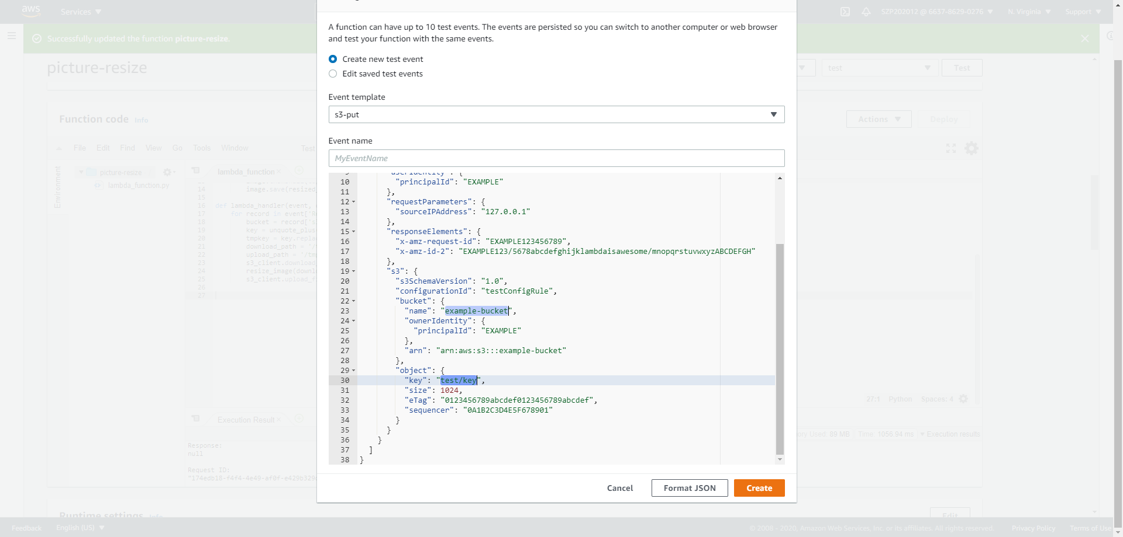

写测试事件的名字，点击Create

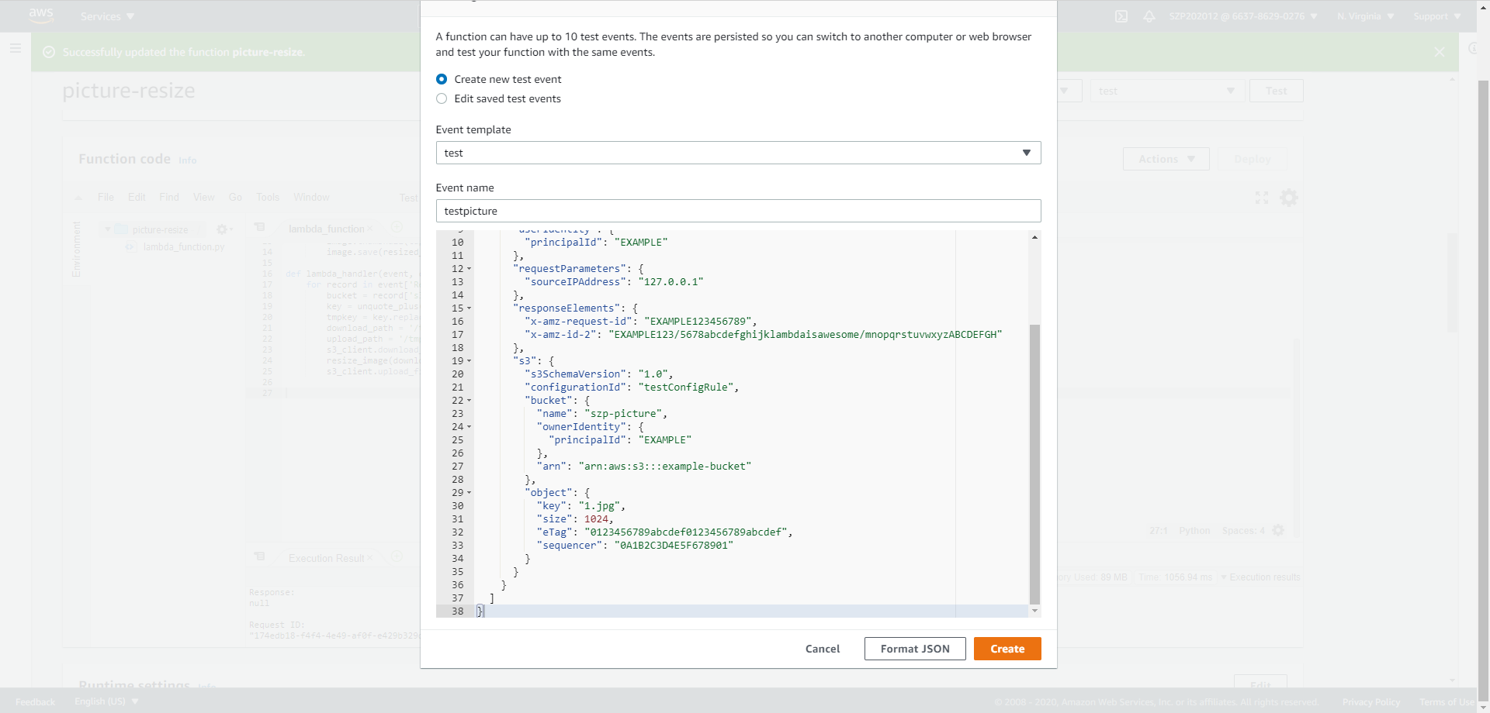

8、在工具栏选择刚创建的测试事件，点击test

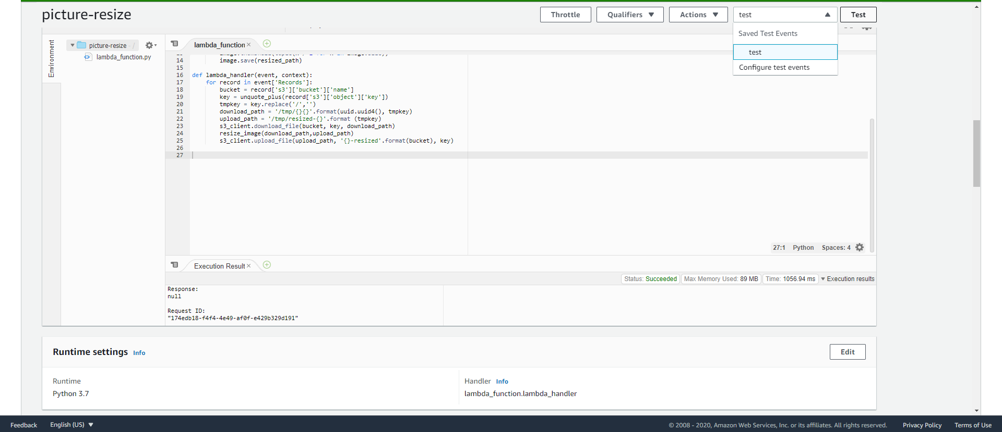

发现上方出现一个绿色框，说明测试成功

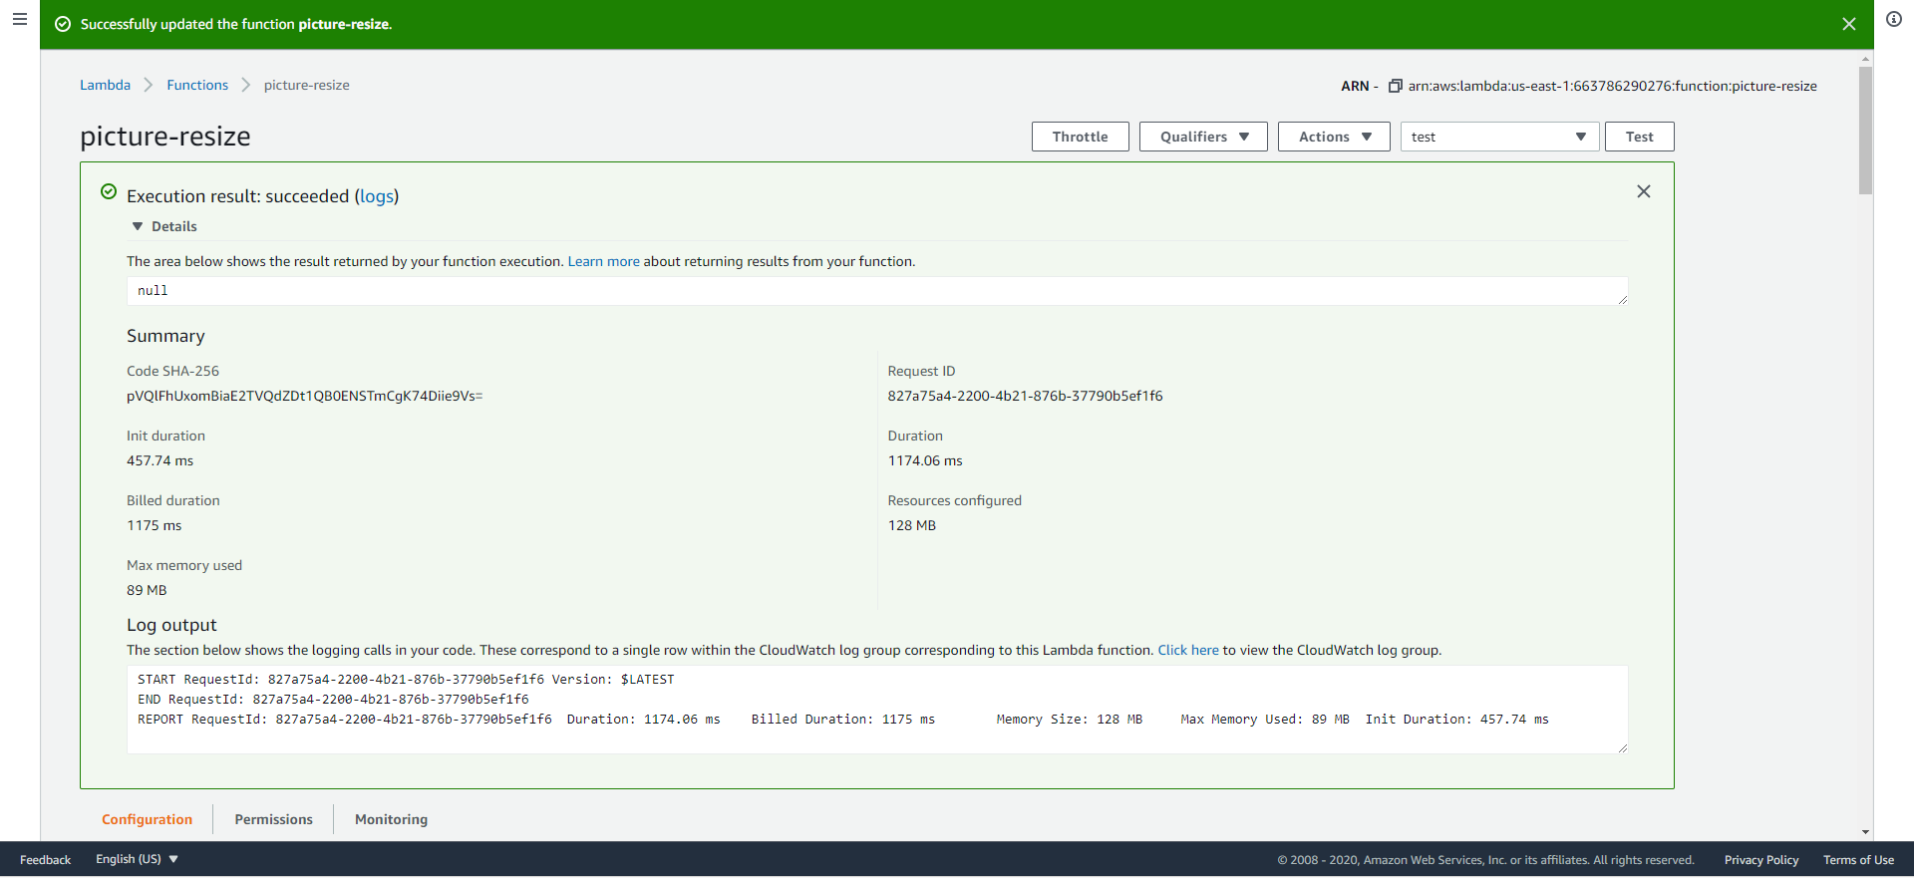

去看另一个“-resize”结尾的存储桶，看看是不是出现了一个容量小一点的同名图片

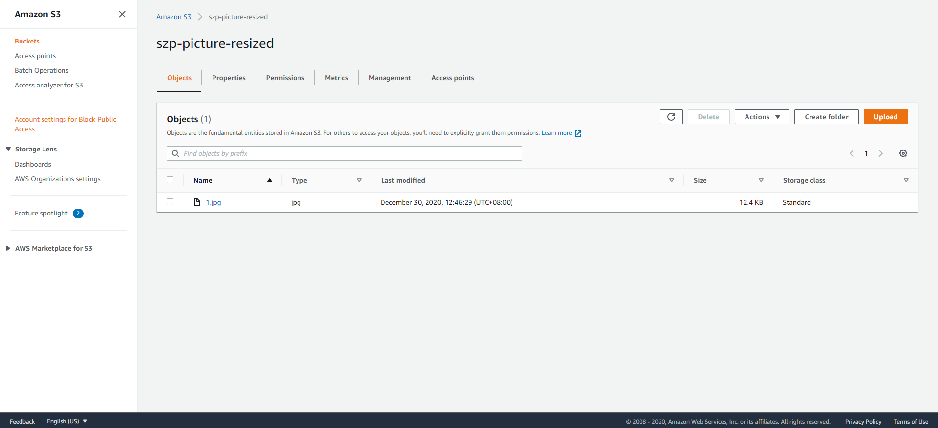

1. 测试成功， 但是现在我们的存储桶状态变化还是不会出发函数运行，我们需要添加触发器

点击Add trigger

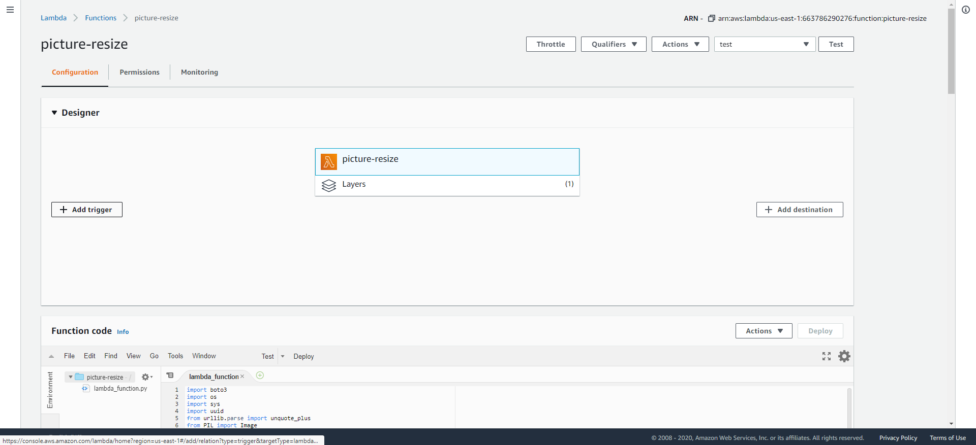

选择s3，Bucket选择自己的存储桶，Event type选择PUT，创建，现在可以试着向存储桶上传文件了

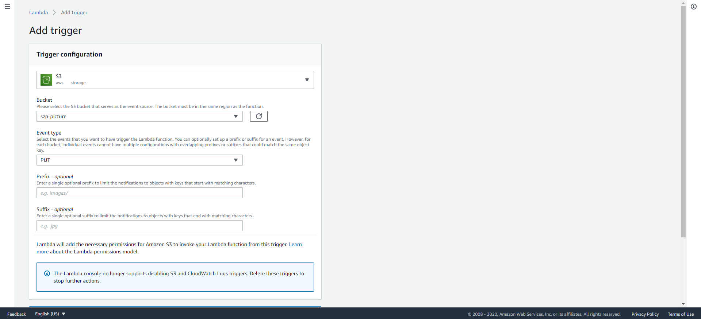

10、实验完成，恭喜！现在往前一个存储同上传图片后，就可以在“-resize”结尾的存储桶中看见被压缩的图片了！

Note：出现了以下错误是什么情况？

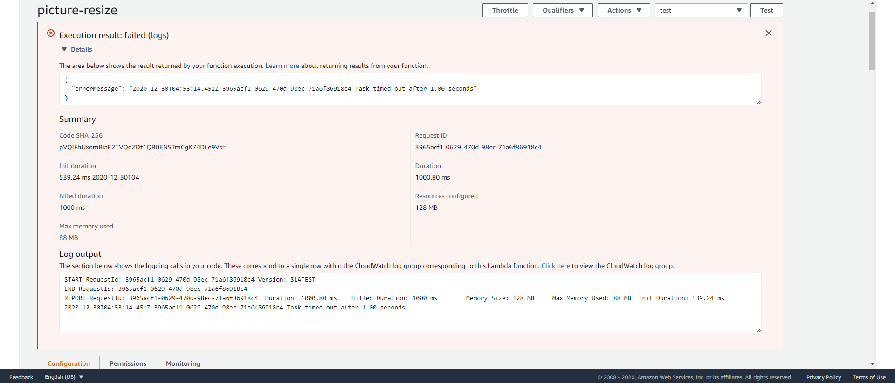

Lambda函数执行是有一个限制时间的，如果在规定时间内函数未执行完成，那么会出现这种情况，在这个实验中会出现这个情况可能是图片太大了等等…当然我梦可以修改这个限制时间

移到代码编写页下方，有个Basic settings，点击edit

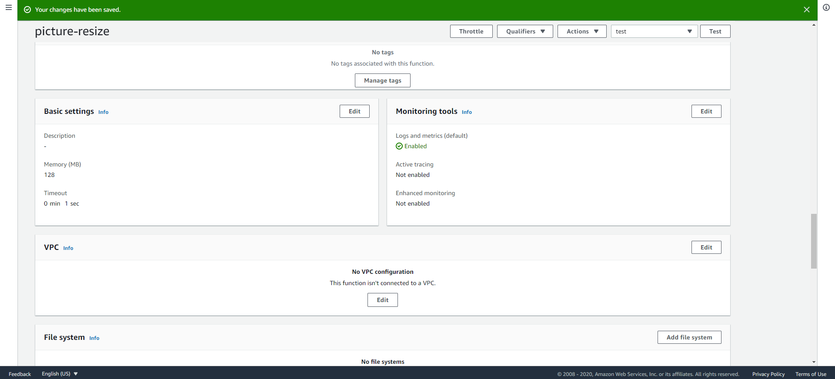

修改这个Time out时间，这个时间默认是3秒，点击保存

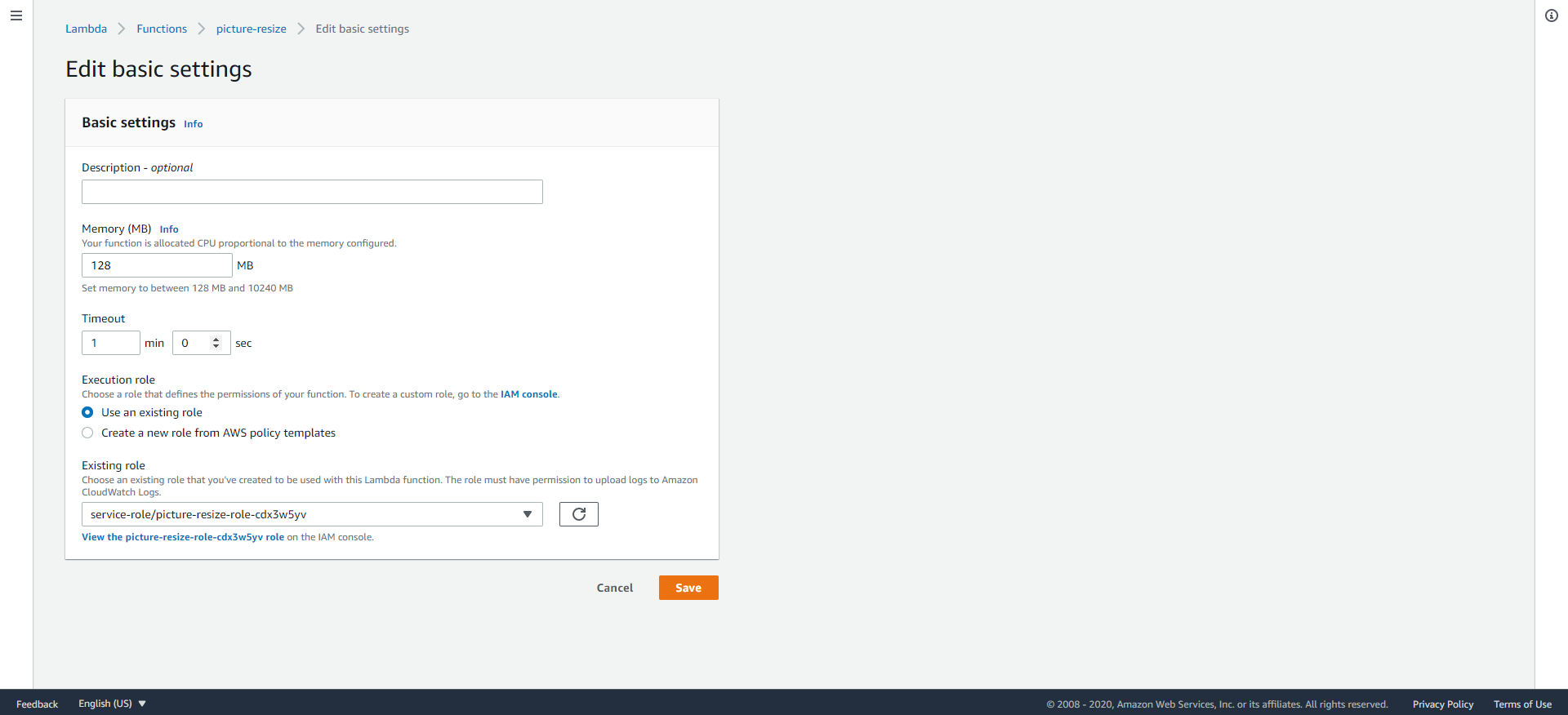

再试一下看看函数能不能执行吧

Note：之前编写的测试事件是什么东西？

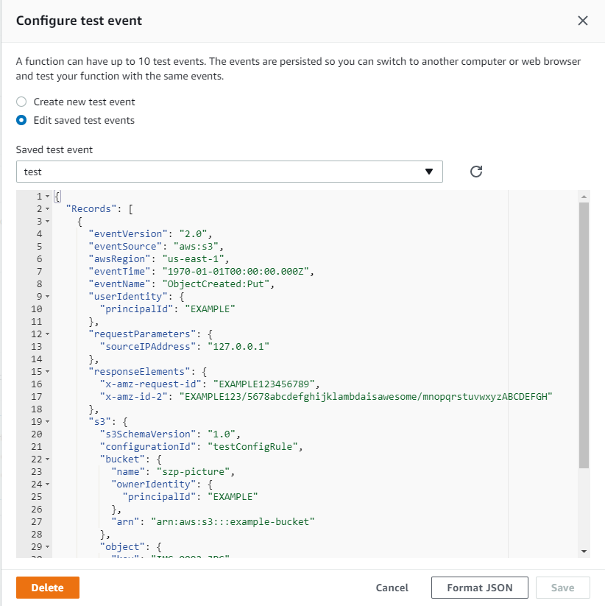

AWS的所有组件在使用时都会产生事件，而不同的组件产生的事件是不一样的，有各自的格式，我们实验中编写的测试事件就是S3存储桶在上传文件时后台会产生的事件，我们使用实际不存在的测试事件出来出发函数执行是为了Debug，而后面创建触发器之后，后台真正产生的且符合触发器规则的事件就会触发函数了

Note：为啥Lambda也有VPC设定？

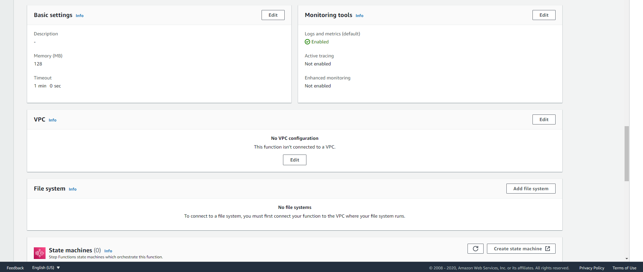

有些时候Lambda所操作的的服务会被放在VPC的私有子网中，比如数据库，这些东西是我们不希望被放在公网中被人随意访问的。但是Lambda作为一个AWS托管组件被放在AWS的网络之中，这使得它平时并不能访问那些在VPC中私有的服务。但是我们可以通过将Lambda也部署到私网的方式来让它也可以访问那些私网中的服务。